
Особливості митного оформлення транспортних засобів, що ввозяться громадянами на митну територію України для вільного обігу

04655, м. Київ-53, Львівська пл., 8
тел.: 044-272-51-59

Міністерство доходів і зборів України
Офіційний веб-портал Міністерства доходів і зборів України: minrd.gov.ua
Інформаційно-довідковий департамент Міндоходів: 0-800-501-007
"Гаряча лінія" Міндоходів "Пульс ": 044-284-00-07 Акредитований центр сертифікації ключів: 044-284-00-10

28 серпня 2013 року
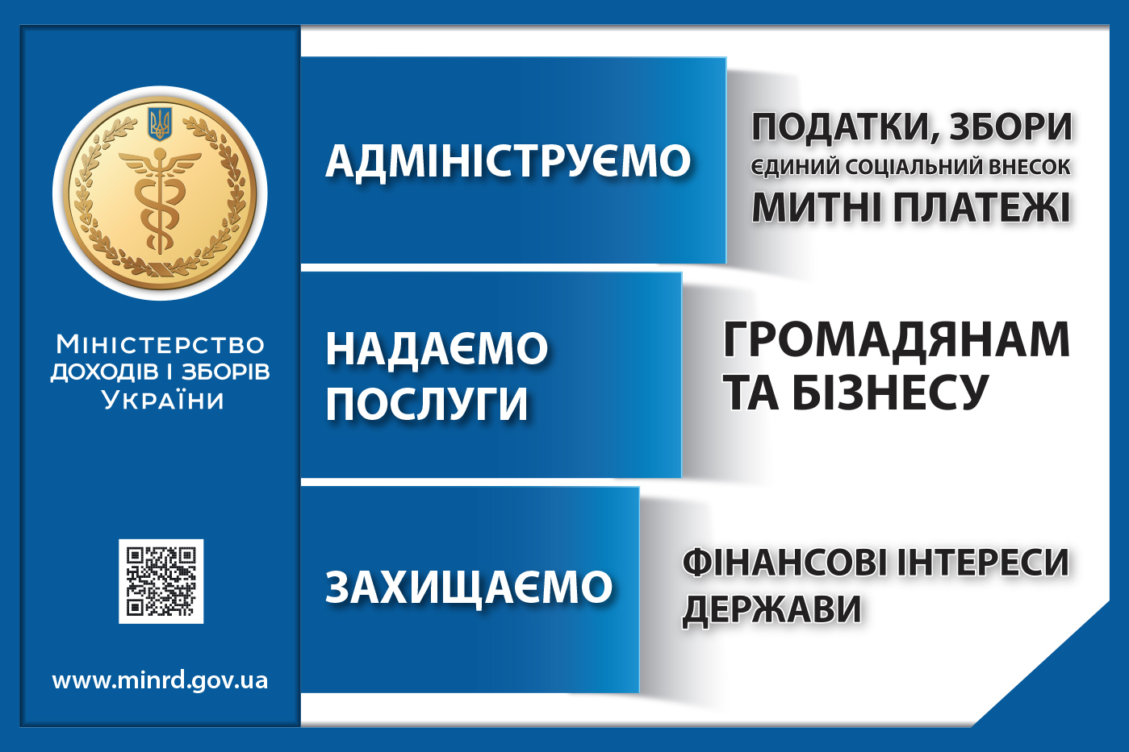


Особливості митного оформлення окремих товарів, що ввозяться громадянами на митну територію України для вільного обігу, визначено ст. 377 Митного кодексу.

Зокрема:

- Товари за товарними позиціями 8701-8707, 8711, 8716 згідно з УКТ ЗЕД*, які підлягають державній реєстрації (далі – ТЗ), при ввезенні громадянами на митну територію України або надходженні на митну територію України на адресу громадян у несупроводжувальному багажі або вантажних відправленнях для вільного обігу незалежно від їх вартості підлягають письмовому декларуванню та митному оформленню з оподаткуванням ввізним митом за повними ставками Митного тарифу України, акцизними податком та податком на додану вартість за ставками, встановленими Податковим кодексом;

- Транспортні засоби, що були зареєстровані у відповідних реєстраційних органах іноземних держав та ввозяться в Україну для вільного обігу, мають бути зняті з обліку в цих органах;

- Транспортні засоби, що ввозяться громадянами на митну територію України для вільного обігу, підлягають обов’язковій сертифікації у випадках, установлених законодавством для підприємств. Документи, що засвідчують відповідність таких ТЗ вимогам технічних регламентів та національних стандартів, подаються органам Міндоходів України під час митного оформлення цих товарів з метою вільного обігу;

- Ввезені громадянами на митну територію України для вільного обігу ТЗ, що підлягають державній реєстрації уповноваженими органами України, забороняється відчужувати або передавати у володіння, користування чи розпорядження іншим особам до здійснення державної реєстрації цих ТЗ;

- З метою запобігання незаконному обiгу транспортних засобiв на територiї України мiж центральним органом виконавчої влади, що забезпечує реалiзацiю державної полiтики у сферi державної митної справи, та державними органами з безпеки дорожнього руху здiйснюється автоматизований обмiн iнформацiєю про транспортнi засоби, що перетинають державний кордон України, стосовно митного оформлення та державної реєстрації таких транспортних засобiв.

Правила митного контролю та митного оформлення транспортних засобів, що переміщуються громадянами через митний кордон України, затверджено наказом Держмитслужби України від 17.11.2005 р. № 1118 «Про затвердження правил митного контролю та митного оформлення транспортних засобів, що переміщуються громадянами через митний кордон України».
При ввезенні ТЗ на митну територію України його власник або уповноважена особа надає уповноваженій посадовій особі митниці Міндоходів України, у зоні діяльності якої розташовано пункт пропуску через державний кордон України, ТЗ для здійснення митного огляду і подає оригінали та ксерокопії таких документів (п. 7 розділу першого Правил митного контролю та митного оформлення транспортних засобів, що переміщуються громадянами через митний кордон України):
- що підтверджують право власності на ТЗ або користування ним (у тому числі з правом розпорядження);
- реєстраційних (технічних) документів на ТЗ (якщо він перебував на обліку в реєстраційному органі іноземної держави чи України) з відмітками про зняття ТЗ з обліку, якщо такі документи видаються реєстраційним органом;
- що підтверджують право на надання пільг щодо оподаткування (у разі митного оформлення ТЗ з наданням таких пільг);
- паспортних та інших документів, визначених законодавством України й міжнародними договорами України, що дають право на перетин державного кордону, та/або паспорта громадянина (посвідчення особи з відміткою про місце проживання); посвідки чи іншого документа про постійне (тимчасове) проживання в Україні або за кордоном тощо;
- довідки про ідентифікаційний номер громадянина (за наявності).
У випадках необхідності вирішення питань щодо визначення року виготовлення ТЗ, класифікації згідно з УКТ ЗЕД, митної вартості посадова особа митниці Міндоходів України може вимагати:
- митні документи країни придбання ТЗ;
- сервісну книжку;
- експертний висновок;
- фотографії;
- технічну документацію.

Власник ТЗ – це громадянин, який відповідно до законів України має право власності на ТЗ, що підтверджується документально.
Документи, які підтверджують право власності на ТЗ, установлено п. 2 розділу першого Правил митного контролю та митного оформлення транспортних засобів, що переміщуються громадянами через митний кордон України, а саме:
- Придбані (отримані) у громадян чи підприємств – засвідчені нотаріально в країні придбання або в консульських установах чи посольствах України договори купівлі-продажу, міни чи дарування тощо;
- Придбані у підприємств – оформлені на відповідних бланках та завірені печатками цих осіб чи іншиих організацій та установ оригінали рахунків, чеків, рахунків-фактур, інвойсів, інших документів.
У цих документах, крім чеків, згідно з формою відповідного бланка мають зазначатись дата продажу, номер шасі (рами), кузова (або ідентифікаційний номер), двигуна ТЗ, його модель і рік виготовлення, а також прізвище, ім’я, по батькові особи, якій продано ТЗ;
- Технічні паспорти, технічні талони, сервісні книжки, реєстраційні свідоцтва та інші документи на ТЗ, видані уповноваженими органами країни придбання, із зазначенням власника транспортного засобу.
Митне оформлення ТЗ, що ввозяться громадянами для вільного обігу на митну територію України, проводиться митницею за місцем постійного проживання або тимчасового перебування таких громадян.

Не підлягає пропуску через митний кордон України ТЗ:
- номер кузова (або ідентифікаційний номер), шасі (рами) чи двигуна якого знищено, підроблено або який не відповідає запису в реєстраційних документах;
- що ввозиться в Україну громадянином для вільного обігу, не знятий з обліку в реєстраційних органах країни придбання або іншої країни;
- що вивозиться за межі України громадянином для вільного обігу, не знятий з обліку в підрозділах МВС України, які відповідно до законодавства України вповноважені здійснювати державну реєстрацію та зняття з обліку ТЗ;
- увезення якого в Україну заборонено згідно із законодавством або на який відсутні документи, що підтверджують право власності на ТЗ або користування ним (у тому числі з правом розпорядження);
- що ввозиться в Україну для вільного обігу й за який не сплачено податки і збори, що підлягають сплаті при переміщенні ТЗ через митний кордон України;
- який знято з обліку, увозиться з метою транзиту і на який не оформлено гарантії доставки ТЗ до митного органу призначення.
У разі виявлення ознак порушень митних правил посадова особа митного органу, яка здійснює митний контроль та митне оформлення ТЗ, уживає заходів відповідно до законодавства України з питань митної справи.
ТЗ, не пропущені через митний кордон України внаслідок установлених заборон чи обмежень на їх увезення в Україну, а також несплати встановлених податків і зборів підлягають вивезенню з території України або переданню на склад митного органу оформлення для зберігання відповідно до Митного кодексу України.

Декларування ТЗ проводиться власником (уповноваженою особою) митниці, у зоні діяльності якої постійно або тимчасово проживає власник транспортного засобу, шляхом подання митної декларації на бланку єдиного адміністративного документа.
На кожний транспортний засіб оформлюється окрема митна декларація.

Довідково.
Відповідно до п. 8 Положення про митні декларації, затвердженого постановою Кабінету Міністрів України від 21.05.2012 р. № 450, під час переміщення (пересилання) товарів через митний кордон України громадянами митна декларація на бланку єдиного адміністративного документа заповнюється у разі, коли такі товари згідно з Митним кодексом та зазначеним Положенням декларуються з поданням митної декларації, передбаченої законодавством України для підприємств, а також для декларування товарів (у тому числі ТЗ особистого користування), що ввозяться на митну територію України і підлягають державній реєстрації відповідно до законодавства. Порядок заповнення митних декларацій на бланку єдиного адміністративного документа затверджено наказом Міністерства фінансів України від 30.05.2012 р. № 651 «Про затвердження Порядку заповнення митних декларацій на бланку єдиного адміністрвативного документа».
При ввезенні (переміщенні) ТЗ на митну територію України застосовується забезпечення сплати митних платежів фінансовою гарантією, передбачене розділом Х Митного кодексу (зокрема, грошова застава).
Порядок виконання митних формальностей при здійсненні транзитних переміщень затверджено наказом Міністерства фінансів України від 09.10.2012 р. № 1066 «Про затвердження Порядку виконання митних формальностей при здійсненні транзитних переміщень».
Водночас при ввезенні на митну територію України ТЗ для вільного обігу громадянин також має можливість оформити в митниці Міндоходів України за місцем проживання попередню декларацію. Тобто перерахувати кошти на відповідний рахунок митниці Міндоходів України для забезпечення сплати митних платежів.
Оформлення попередньої декларації можливе за умови надання митниці Міндоходів України повної інформації про ТЗ, а саме: тип, модель і марка, колір, рік виготовлення та дата першої реєстрації, ідентифікаційний номер, номер кузова, шасі (рами), двигуна, об’єм двигуна (куб. см).
Для здійснення контролю за ввезенням ТЗ на митну територію України з митниці відправлення на кордоні до митниці призначення, в зоні діяльності якої постійно проживає (тимчасово перебуває) його власник, використовується попередня митна декларація або митна декларація у митному режимі транзиту, оформлена в установленому порядку.
Довідково
* Українська класифікація товарів зовнішньоекономічної діяльності (УКТ ЗЕД) — це систематизований перелік товарів, який включає код товару, його найменування, одиницю виміру та обліку (ОВО). В УКТ ЗЕД товари систематизовано за розділами, групами, товарними позиціями, товарними підпозиціями, найменування і цифрові коди яких уніфіковано з Гармонізованою системою опису та кодування товарів.
Для докладнішої товарної класифікації використовується сьомий, восьмий, дев'ятий та десятий знаки цифрового коду.
Структура десятизнакового цифрового кодового позначення товарів в УКТ ЗЕД включає код групи (перші два знаки), товарної позиції (перші чотири знаки), товарної підпозиції (перші шість знаків), товарної категорії (перші вісім знаків), товарної підкатегорії (десять знаків).
До товарів за товарними позиціями 8701-8707, 8711 та 8716 відносяться:
Код товару | Найменування товару
8701 | Трактори (за винятком тракторів товарної позиції 8709):
8702 | Моторні транспортні засоби, призначені для перевезення 10 осіб і більше, включаючи водія:
8703 | Автомобілі легкові та інші моторні транспортні засоби, призначені головним чином для перевезення людей (крім моторних транспортних засобів товарної позиції 8702), включаючи вантажопасажирські автомобілі-фургони та гоночні автомобілі:
8704 | Моторні транспортні засоби для перевезення вантажів:
8705 | Моторні транспортні засоби спеціального призначення, крім призначених головним чином для перевезення людей або вантажів (наприклад, автомобілі вантажні для аварійного ремонту, автокрани, автомобілі пожежні, автобетономішалки, автомобілі прибиральні для доріг, автомобілі поливомийні, автомобілі-майстерні, радіологічні автомобілі):
8706 00 | Шасі з установленими двигунами для автомобілів товарних позицій 8701—8705:
8707 | Кузови (включаючи кабіни) для моторних транспортних засобів товарних позицій 8701 — 8705:
8709 | Транспортні засоби вантажні, самохідні без підіймальних або навантажувальних пристроїв, які використовуються на заводах, складах, у портах або в аеропортах для перевезення вантажів на короткі відстані; тягачі, що використовуються на залізничних платформах, їх частини:
8711 | Мотоцикли (включаючи мопеди) та велосипеди з допоміжним двигуном, з колясками або без них; коляски:
8716 | Причепи та напівпричепи; інші несамохідні транспортні засоби; їх частини:

2
19

4
17

18
3

6
15

16
5

8
13

14
7

10
11

12
9

